초저지연 서비스 가속화
SKT, AWS와 ‘5GX 에지존’ 서울에 구축
- 서울에 ‘AWS 웨이브렝스’ 적용한 신규 에지존 구축… 대전 이어 두 번째
- 멀티 5GX 에지존 운영으로 초저지연 서비스 기반 기업 디지털 혁신 지원
- 5G 에지 디스커버리 기술도 함께 구현… 최근접 에지존 접속 유도해 효율성 제고
- AI, 메타버스, 자율주행 등 미래 서비스 수요를 에지로 수용해 클라우드 산업 선도
엠바고 : 배포 즉시 사용 가능합니다.

[2022. 6. 7]

SK텔레콤(대표이사 사장 유영상, www.sktelecom.com)이 아마존웹서비스(AWS)와 협력해 국내 두번째 5G 에지 클라우드 서비스 거점 ‘5GX 에지존(Edge Zone)’을 서울 지역에 새롭게 구축했다고 7일 밝혔다.

‘5GX 에지존’은 SKT 5G MEC(Mobile Edge Computing)와 *AWS 웨이브렝스(AWS Wavelength)가 구축된 거점으로, 5G와 클라우드가 만나는 최단 경로에 위치하여 네트워크 지연을 최소화할 수 있도록 돕는다.
* 5G 네트워크에서 AWS 컴퓨팅 및 스토리지 서비스를 포함하여 매우 낮은 대기 시간의 애플리케이션을 개발하고 배포하며 확장하기 위한 모바일 에지 컴퓨팅 인프라를 제공하는 서비스

고객사들은 5GX 에지존에 위치한 ‘5G 에지 클라우드’에 접속해 AWS와 동일한 개발 환경에서 초저지연 애플리케이션을 구현할 수 있다.

양 사는 5G 에지 클라우드 서비스 협력을 위해 지난 2020년 대전에 국내 최초 5GX 에지존을 구축한 바 있으며, 초실감형 미디어 ∙ 클라우드 게임 ∙ 로봇 등 실시간 대용량 데이터 처리가 요구되는 서비스 분야의 다양한 기업들과 협력을 진행하고 있다.

이번에 서울에 구축한 5GX 에지존은 5G에지 클라우드를 이용하는 고객사 어플리케이션의 수요를 분산시켜 고객의 클라우드 접속 효율성을 높였다는데 의의가 있으며, 특히 인구가 집중된 수도권 지역 이용자의 서비스 이용 경험을 극대화 할 수 있을 것으로 기대된다.
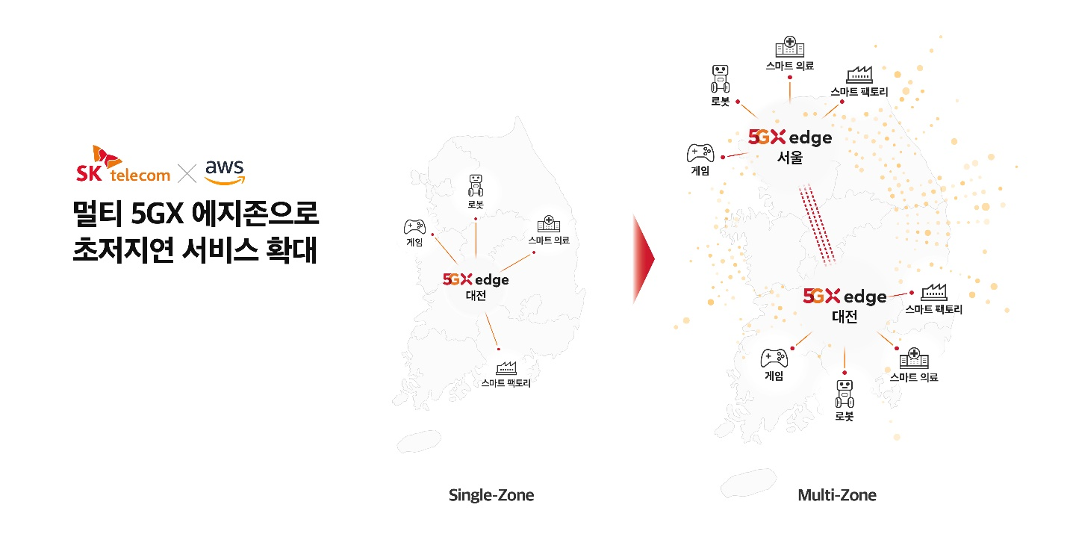

■ 서울-대전 멀티 5GX 에지존 운영… 고객 위치 기반 가장 가까운 에지존 연결 기술도 구현

서울과 대전 2곳의 5GX 에지존을 운영하게 된 SKT와 AWS는 고객 위치 기반으로 최적의 에지 클라우드 서비스를 이용할 수 있는 ‘5G 에지 디스커버리’ 기술도 새롭게 선보인다.

5G 에지 디스커버리는 고객이 위치한 지역과 가장 가까운 에지존을 탐색하여 자동으로 저지연, 실시간 서비스에 가장 효과적인 연결을 제공하는 기술이다.

예를 들어 수도권에 위치한 고객이 5G 에지 클라우드 상의 어플리케이션 접속을 시도할 경우 AWS 에지 디스커버리 서버는 SKT의 에지 정책 서버와 실시간 통신을 통해 고객에게 최적의 품질을 제공할 수 있는 에지존이 서울에 위치하고 있음을 판단해 자동으로 연결을 시켜준다.

이를 통해 단순히 에지존 숫자 확대에 그치지 않고 5G 네트워크 환경에서 고객의 체감 서비스 경험을 실질적으로 높일 수 있을 것으로 기대된다.

■ 로봇 · 헬스케어 · AI 등 5G 특화 산업 활성화 위한 협력 확대

SKT는 5GX 에지존 확대를 통해 다양한 파트너들과 함께 AI, 로봇, 헬스케어 등의 5G 특화 서비스 확산을 위한 협력도 가속화 한다.

자율주행 기반 로봇 전문 기업 ‘뉴빌리티’와 협력을 진행 중인 SKT는 수도권과 제주도 등지에서 실외 배송 로봇에 대한 실증을 다양한 서비스 시나리오로 진행하고 있으며, 이 과정에서 얻은 경험을 바탕으로 향후 로봇 제어 신호 수집 및 관제 시스템을 서울 5GX 에지존에 구축해 안정성과 원격 관제 효율성을 높일 예정이다.

헬스케어 솔루션 제공 기업인 씨어스 테크놀로지와는 스마트폰을 통해 원격으로 환자의 심전도, 체온, 혈압 등 건강 상태를 실시간으로 모니터링 하는 서비스를 에지 클라우드에 구현, 국내 병원들을 대상으로 제공할 계획이다.

해당 서비스는 만약 환자의 건강에 이상 징후 발생시 더욱 빠른 긴급 의료조치를 가능케 하여 의료 질 개선에 기여할 수 있을 것으로 기대된다.

이 밖에도 산업용 AI 전문기업 마키나락스와는 5G 에지 클라우드를 활용해 산업 현장의 데이터를 실시간으로 분석하여 설비 이상 여부를 감지하여 제조 공정 효율화를 위한 협력을 추진하는 등 다양한 국내외 파트너사들과 5G 에지 클라우드 기반 협력을 확대해 산업 혁신을 주도해 나갈 예정이다.

또 새롭게 5G 에지 클라우드 기반 서비스 실증을 진행하는 파트너들에게 클라우드 이용 및 기술 컨설팅을 제공하고, 실제 상용화로 이어지는 사례에 대해서는 고객 확보를 위한 마케팅 등 협력도 지원할 계획이다.

김명국 SKT 클라우드 사업 담당은 “두번째 ‘5GX 에지존’을 서울에 구축함으로써 수도권에 집중된 다양한 신규 서비스 수요를 에지 클라우드 중심으로 수용할 수 있게 되었다”며, “5G 에지 클라우드가 게임, 미디어, 제조, 헬스케어 등 산업별 혁신을 발굴하는 핵심 인프라로 확장하도록 노력하겠다”고 밝혔다.

※ 사진설명
SKT가 아마존웹서비스(AWS)와 협력해 국내 두번째 5G 에지 클라우드 서비스 거점 ‘5GX 에지존’을 서울에 새롭게 구축했다고 밝혔다.

<끝>

